1引言

1.1文档编制目的

本文档用于指导软件开发者为解放军装备部防化研究院北京市核监测技术研究所开发软件项目的过程，通过规范软件项目承担单位的开发过程达到提高软件质量，降低维护成本的目的。开发者应该根据本文档进行软件开发和编制软件开发文档。本文档是对软件项目承担单位的基本要求。在进行具体的软件开发时，开发者可根据实际情况采取编写，但必须提供双方约定的文档，文档中约定的内容必须描述清楚。

1.2背景

项目名称：人车轨迹追踪系统

本项目由张云鹏和刘志文共同开发，本项目依托蓝牙进行网络通信，通过Android APP向用户提供服务。

1.3参考资料

暂无

2软件概述

2.1目标

现已存在一台移动终端，可实时进行测量并生成数据，现需在Android手机上开发一款APP，可与移动终端进行通信，获取移动终端的测量数据，并与位置信息相结合，方便用户在手机上观察自己在不同地点移动终端的测量数据。

2.2开发平台概述

开发者开发的软件必须能在北京核技术监测研究所规定的软件平台上运行。目前的软件平台为：

运行环境：

Android2.3系统及其以上

网络架构：

蓝牙

开发工具和技术体系：

为保证软件的兼容性，开发者应该选择比较通用的开发工具的较新版本进行开发，如Eclipse，J2EE等。

3需求规格

3.1功能性需求

1.本应用能够获取用户的具体位置（经纬度等等）

2.本应用能够通过蓝牙与移动终端建立连接

3.本应用能够在同时能够搜索到多个移动终端蓝牙信号时，选择某个移动终端建立连接

4.本应用能够通过蓝牙获取移动终端的数据（下简称数据）

5.本应用能够将移动终端数据与用户所处位置进行对应

6.本应用能够存储用户位置以及该位置的数据

7.本应用能够绘制用户的移动轨迹

8.本应用能够存储用户的历史移动轨迹

9.本应用能够查看用户的历史移动轨迹

10.本应用能够在绘制移动轨迹或查看历史轨迹时选择查看轨迹上某个位置的数据

11.本应用应该能够删除历史移动轨迹以及对应的用户位置数据、移动终端数据

3.2非功能性需求

1.用户体验操作流畅

2.响应时间在1S以内

3. APP无闪退现象

4.支持Android2.3系统及其以上

3.3用户文档需求

1.在提交软件的同时，将会一同提交《设计人员开发文档》和《软件用户使用手册》两份文档。文档的格式暂定为PDF。

3.4其他需求

暂无

4 界面设计

按照目前所提需求设计了4个页面：蓝牙搜索、实时轨迹、历史轨迹、数据管理（关于数据存储：将移动终端的数据与移动轨迹上的点进行对应并存储）。

4.1蓝牙搜索页面

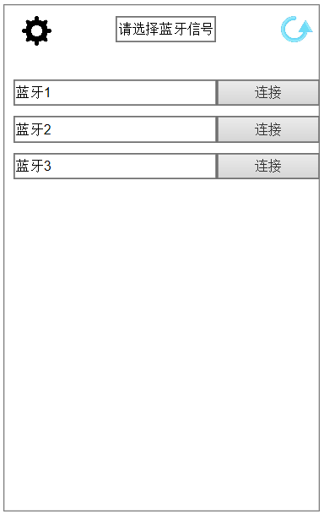

此页面用于选择蓝牙信号进行连接，左上button用于对蓝牙搜索进行设置，右上button用于刷新蓝牙信号。

选择蓝牙信号，点击连接跳转到实时轨迹页面。

4.2实时轨迹页面

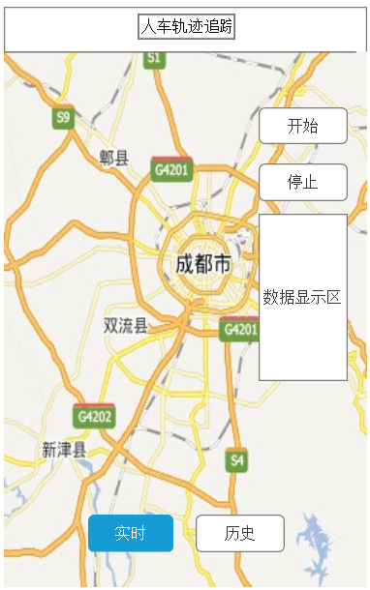

此页面用于显示当前行进轨迹以及当前位置移动终端数据。

点击“开始”button开始记录轨迹，点击“停止”button停止记录并存储数据。

数据显示区负责显示获取时间最近的移动终端数据。

点击“历史”button跳转到历史轨迹页面。

4.3历史轨迹页面

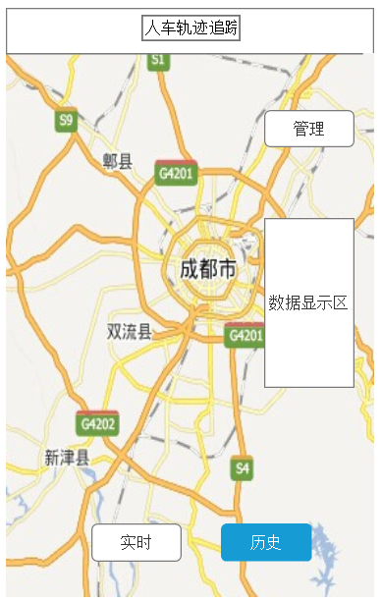

此页面用于显示存储在本地的历史轨迹以及移动终端历史数据。

从实时轨迹页面跳转到历史轨迹页面时，显示的是时间离当前最近的历史轨迹。

数据显示区显示与历史轨迹对应的移动终端历史数据。

点击“管理”button跳转到数据管理页面。

4.4数据管理页面

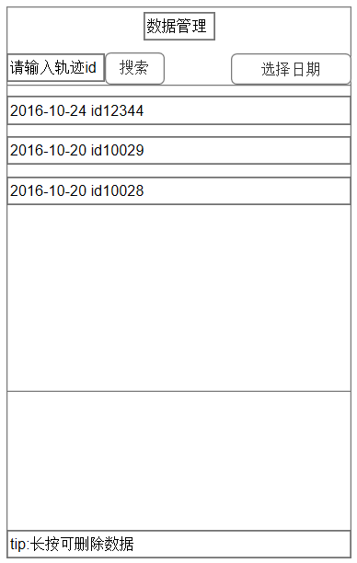

此页面负责对历史数据进行管理（查看、删除）。

对数据的搜索分两种方式：

1. 输入轨迹id（每个轨迹入库时都有一个独有的id）点击“搜索”button进行搜索。
2. 点击“选择日期”button会跳出日期选择框，选择日期之后，会搜索到所有该日期的历史轨迹数据。

长按历史轨迹列表里的某一列，可以删除该历史轨迹。